Санкт-Петербургский Национальный Исследовательский  
Университет ИТМО

Факультет программной инженерии и компьютерной техники

**Лабораторная работа №6**

По “Основы профессиональной деятельности”

Вариант 1763

*Выполнил*:

Студент группы P3117

Васильченко Роман Антонович

*Преподаватель:*

Ткешелашвили Нино Мерабиевна



Санкт-Петербург

2022

Оглавление

Задание 2

Программа 2

Описание программы 4

## Задание

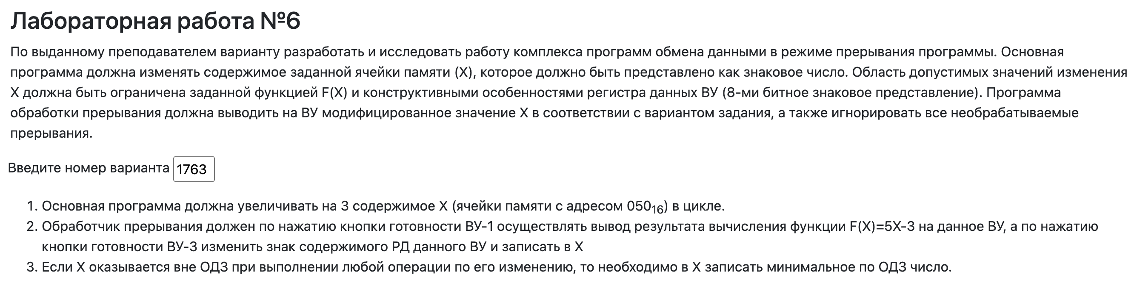

## Программа

|  |  |  |  |
| --- | --- | --- | --- |
| Метка | Комманда | Аргумент | Описание |
| **ORG** | **0x000** |  |  |
| **V0:** | **WORD** | **$DEFAULT,0x180** | Использование векторов 1,3 |
| **V1:** | **WORD** | **$INT1,0x180** |
| **V2:** | **WORD** | **$DEFAULT,0x180** |
| **V3:** | **WORD** | **$INT3,0x180** |
| **V4:** | **WORD** | **$DEFAULT,0x180** |
| **V5:** | **WORD** | **$DEFAULT,0x180** |
| **V6:** | **WORD** | **$DEFAULT,0x180** |
| **V7:** | **WORD** | **$DEFAULT,0x180** |
|  | **ORG** | **0x050** |  |
| **X:** | **WORD** | **0x0** | Входное число |
| **MIN:** | **WORD** | **0xFFE8** | Минимальное число = -24 |
| **MAX:** | **WORD** | **0x001A** | Максимальное число = 26 |
| **MASK** | **WORD** | **0x00FF** | Маска для убирания старшего байта |
| **DEFAULT:** | **IRET** |  |  |
| **START:** | **DI** |  | Запрет прерывания; Подготовка ВУ 1 и 3; Разрешение прерывания |
|  | **CLA** |  |
|  | **OUT** | **0x1** |
|  | **OUT** | **0x5** |
|  | **OUT** | **0xB** |
|  | **OUT** | **0xD** |
|  | **OUT** | **0x11** |
|  | **OUT** | **0x15** |
|  | **OUT** | **0x19** |
|  | **OUT** | **0x1D** |
|  | **LD** | **#0x9** |
|  | **OUT** | **3** |
|  | **LD** | **#0xB** |
|  | **OUT** | **7** |
|  | **EI** |  |
| **MAIN:** | **DI** |  | Запрет прерывания |
|  | **LD** | **X** | Загрузка X в AC |
|  | **ADD** | **#3** | Прибавление 3 к AC |
|  | **CALL** | **CHECK** | Проверка на ОДЗ |
|  | **ST** | **X** | Сохранение числа |
|  | **NOP** |  | Регистр PS сохранен |
|  | **HLT** |  | Выход из программы для обработки  (Commented) |
|  | **EI** |  | Разрешение на прерывание |
|  | **JUMP** | **MAIN** | Цикл |
| **INT3:** | **DI** |  | Запрет прерывания |
|  | **CLA** |  | Очистка аккумулятора |
|  | **IN** | **6** | Загрузка из DR (ВУ-3) |
|  | **NOP** |  | Регистр PS сохранен |
|  | **NEG** |  | Инвертирование знака |
|  | **OUT** | **6** | Вывод числа с обратным знаком |
|  | **CALL** | **CHECK** | Проверка на ОДЗ |
|  | **ST** | **X** | Сохранение AC -> X |
|  | **NOP** |  | Регистр PS сохранен |
|  | **HLT** |  | Выход из программы для обработки  (Commented) |
|  | **EI** |  | Разрешение прерывания |
|  | **IRET** |  | Возврат из прерывания |
| **INT1:** | **DI** |  | Запрет на прерывание |
|  | **LD** | **X** | Загрузка X |
|  | **NOP** |  | Регистр PS сохранен |
|  | **ASL** |  | F(x) = 5*X - 3 |
|  | **ASL** |  |
|  | **ADD** | **X** |
|  | **SUB** | **#3** |
|  | **OUT** | **2** | Вывод числа в ВУ-1 |
|  | **NOP** |  | Регистр PS сохранен |
|  | **EI** |  | Разрешение на прерывание |
|  | **IRET** |  | Возврат из прерывания |
| **CHECK:** | **AND** | **MASK** | Операция И с маской для обнуления старшего байта |
|  | **CMP** | **MIN** | Сравнение с минимальным числом |
|  | **BPL** | **S1** |  |
|  | **JUMP** | **S2** |  |
| **S1:** | **CMP** | **MAX** | Сравнение с максимальным числом |
| **BMI** | **STOPCHECK** |  |  |
| **S2:** | **LD** | **MIN** | Загрузка минимального числа из ОДЗ |
| **STOPCHECK:** | **RET** |  | Возврат |

### Описание программы

1. Основная программа должна увеличивать на 3 содержимое X (ячейки памяти с адресом 05016) в цикле.
2. Обработчик прерывания должен по нажатию кнопки готовности ВУ-1 осуществлять вывод результата вычисления функции F(X)=5X-3 на данное ВУ, a по нажатию кнопки готовности ВУ-3 изменить знак содержимого РД данного ВУ и записать в Х
3. Если Х оказывается вне ОДЗ при выполнении любой операции по его изменению, то необходимо в Х записать минимальное по ОДЗ число.

**Расположение в памяти БЭВМ программы, исходных данных и результатов:**

0x050 – Переменная X  
0x051 – Min  
0x052 – Max

**Область допустимых значений**

X ϵ [-24;26]

## Методика проверки

1. Скачать код с Github:   
     
   $ wget [https://raw.githubusercontent.com/RomanVassilchenko/ITMOProjects/main/ОПД/1%20курс%20%7C%202%20семестр/ЛабораторныеРаботы/lab6/main.asm](https://raw.githubusercontent.com/RomanVassilchenko/ITMOProjects/main/ОПД/1 курс %7C 2 семестр/ЛабораторныеРаботы/lab6/main.asm)
2. Загрузить команды Assembler в БЭВМ
3. Изменить значение ячейки X на 11 строке
4. Убрать комментарии на строках останов (HLT в INT1 и INT3)
5. Скомпилировать код
6. Запустить программу в автоматическом режиме с адреса 0x55
7. Установить “Готовность ВУ-1”
8. Дождаться останова
9. Записать содержимое аккумулятора в момент останова программы
10. Запустить программу в автоматическом режиме с адреса 0x55
11. Записать число в DP ВУ-3
12. Установить “Готовность ВУ-3”
13. Дождаться останова
14. Записать содержимое аккумулятора в момент останова программы

|  |  |  |  |  |  |  |  |
| --- | --- | --- | --- | --- | --- | --- | --- |
| Прерывание ВУ-1 | | | Прерывание ВУ-3 | | | | |
| AC  (0...7) | Ожидание  5*X-3 | DR | DR Начальный | Ожидание  Инвер. DR | DR Конечный | AC  (0...7) |
| 1016 (16) | 5216 (82) | 4D16(77) | 1916 (25) | E716 (-25) | E716 (-25) | E816 (-24) |
| FF16 (-1) | F816 (-8) | F816 (-8) | FE16 (-2) | 0216 (2) | 0216 (2) | 0216 (2) |
| 1A16 (26) | 7F16 (127) | 7F16 (127) | 6716 (103) | 9916 (-103) | 9916 (-103) | E816 (-24) |